Diodenkennlinien
E.6 Hilfen 1

Hilfe 1
Einstellungen

- Messmodus: Time Based (zeitbasiert)
- Messzeit: 1/50 s = 0,02 s
- Messrate: 5000 Messungen pro Sekunde
- Start der Messung (Triggern): Spannungskanal, ansteigend (INCREASING), Schwellwert (THRESHOLD) 0 V
- Vor dem Einschalten des Netzgerätes: Sensoren auf Null setzen (vgl. Anleitung)

-----------------------------------------------------------------------------------------------------------------------------------

Hilfe 2  Übertragen der Daten  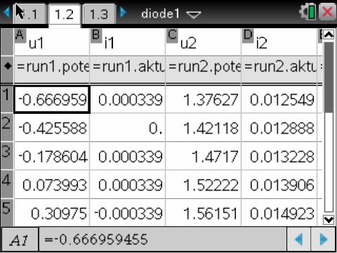 | Hilfe 3  Kennlinien  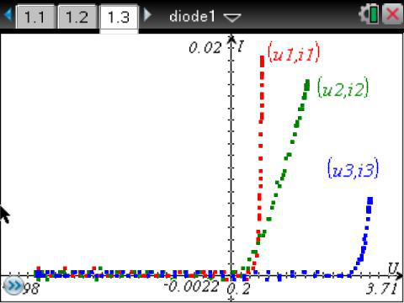

-----------------------------------------------------------------------------------------------------------------------------------

Hilfe 4
Bestimmen der Schwellspannung
Man kann im Grafikmodus von DataQuest bei den einzelnen Durchläufen die Schwellspannungen ablesen, indem man die Messung mit dem Cursor analysiert.
Man kann in Graphs über b - Spur – Grafikspur die einzelnen Graphen abtasten. Mit Cursor ¡ ¢ läuft man auf dem Graphen, mit Cursor £¤ wechselt man zwischen den Graphen.

